



BỘ CÔNG THƯƠNG
TRƯỜNG ĐẠI HỌC CÔNG NGHIỆP THỰC PHẨM TP.HCM
KHOA CÔNG NGHỆ THÔNG TIN



ĐỒ ÁN MÔN HỌC
Công nghệ phần mềm
ĐỀ TÀI: Quán lý phòng máy Internet
Giảng viên hướng dẫn : Trần Anh Dũng
Sinh viên thực hiện :
1. 2001190451 – Trần Hữu Danh
2. 2001170132– Ngô Hồng Phúc
3. 2001190548 – Trương Chí Hoàng
4. 2001160345– Vũ Thị Thảo

TP. HỒ CHÍ MINH – 2022
LỜI CAM ĐOAN

Chúng tôi xin cam đoan đây là công trình nghiên cứu của riêng nhóm tôi. Các số liệu, kết quả nêu trong Đồ án là trung thực và chưa từng được ai công bố trong bất kỳ công trình nào khác.
Chúng tôi xin cam đoan rằng mọi sự giúp đỡ cho việc thực hiện Đồ án này đã được cảm ơn và các thông tin trích dẫn trong Đồ án đã được chỉ rõ nguồn gốc.
Sinh viên thực hiện Đồ án

Nhóm Trần Hữu Danh
LỜI CẢM ƠN
Trước tiên, chúng em xin gửi lời cảm ơn và biết ơn sâu sắc đến thầy Trần Anh Dũng, là giảng viên hướng dẫn chúng em thực hiện đề tài. Cô đã tận tình chỉ bảo, giúp đỡ nhóm trong suốt thời gian thực hiện và cũng là người giúp nhóm đưa ra những ý tưởng, kiểm tra sự phù hợp của đề tài.
Mặc dù đã cố gắng hoàn thành đề tài trong phạm vi và khả năng có thể. Tuy nhiên sẽ không tránh khỏi những thiếu sót. Em rất mong nhận được sự cảm thông và tận tình chỉ bảo của quý thầy cô và toàn thể các bạn.
TÓM TẮT
Đồ án nhằm giới thiệu một cách khái quát về hệ thống Quản lý cửa hàng Internet. Đây là hệ thống cửa hàng hiện nay đã và đang trở thành hệ thống rất phổ biến bởi tính chất kết hợp chặt chẽ giữa các nghiệp vụ quản lý khác nhau. Quán net đang sử dụng một phần mềm quản lý có: khả năng bảo mật cao, dùng được với nhiều hệ thống và thiết bị, khả năng truy cập ở bất cứ đâu thông qua kết nối server. Với tham vọng tìm hiểu, học hỏi những điểm mới trong phần mềm lớn và quy mô nên chúng em mạnh dạn đăng ký đề tài này mong rằng sẽ một phần nào đó nắm bắt được những kĩ năng phân tích hay, chuyên sâu và hữu ích trong thời đại số hiện nay.
Bố cục của đồ án bao gồm 5 chương:
- Chương 1. Mục tiêu nghiên cứu và phạm vi đề tài: Nói ra lý do chọn đề tài, mục tiêu chọn đề tài này, hướng đi nghiên cứu đề tài, nói ra tính thực tiễn của đề tài.
- Chương 2. Khảo sát hệ thống: Nói về tất cả những gì khảo sát được tại quán Net Thiên Thần Gaming về cách thức quản lý. Từ đó hiểu rõ hơn về quy trình quản lý quán net. Tạo tiền đề phân tích thiết kế.
- Chương 3. Phân tích hệ thống: Sau khi khảo sát, nắm rõ được hướng đi của hệ thống, dựa trên kiến thức hiểu biết tiến hành thiết kế các mô hình diễn đạt các chức năng hệ thống. Tạo tiền đề thiết kế phần mềm mong đạt được những mục tiêu đề ra.
- Chương 4. Tổng kết
MỤC LỤC
lời mở đầu 9
CHƯƠNG 1: TỔNG QUAN 10
.1 Giới thiệu 10
.2 Mục tiêu nghiên cứu và phạm vi đề tài 10
.3 Khảo sát hệ thống 11
.3.1 Các quy định 11
.3.2 Quy trình đăng ký thành viên 11
.3.3 Quy trình mở máy 11
.3.4 Quy trình nạp tiền vào tài khoản thành viên 11
.3.5 Quy trình tính tiền 11
.3.6 Quy Trình sử dụng dịch vụ 12
.4 KẾT CHƯƠNG 12
CHƯƠNG 2: PHÂN TÍCH HỆ THỐNG 14
2.1 Giới thiệu 14
2.2 Mô hình hóa nghiệp vụ 15
2.3.1. Sơ đồ Use-Case nghiệp vụ 15
2.3.2. Mô hình hóa quy trình nghiệp vụ 16
2.3 MÔ HÌNH HÓA CHỨC NĂNG 31
2.3.1 Sơ đồ Use Case hệ thống 31
Đặc tả Use Case hệ thống 31
2.4 SƠ ĐỒ LỚP MỨC PHÂN TÍCH 37
2.5 KẾT CHƯƠNG 38
CHƯƠNG 3: THIẾT KẾ HỆ THỐNG 39
3.1 GIỚI THIỆU 39
3.2 SƠ ĐỒ LỚP Ở MỨC THIẾT KẾ 40
3.4 THIẾT KẾ GIAO DIỆN HỆ THỐNG 42
CHƯƠNG 4: KẾT LUẬN 45
TÀI LIỆU THAM KHẢO 46
DANH MỤC CÁC KÝ HIỆU VÀ CHỮ VIẾT TẮT
Viết tắt | Tiếng Anh | Tiếng Việt
BPM | Business Process Management | Quy trình quản lý nghiệp vụ
DFD | Data Flow Diagram | Mô hình dòng dữ liệu
ERD | Entity Relationshop Diagram | Mô hình thực thể kết hợp
BFD | Business Function Diagram | Mô hình phân rã chức năng
TNHH |  | Trách nhiệm hữu hạn
QL |  | Quản lý

DANH MỤC BẢNG
- Trình bày danh mục các hình vẽ và đồ thị có trong đồ án.
Ví dụ:
Hình 1.1: Sơ đồ cơ cấu tổ chức 7
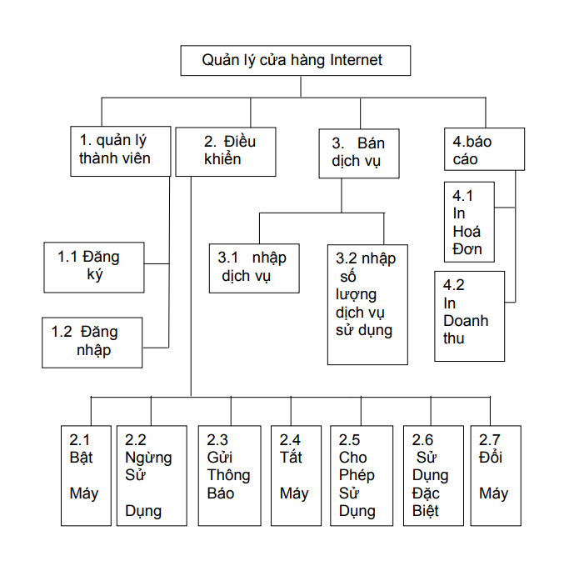
Hình 1.2: Mô hình Use Case nghiệp vụ 8

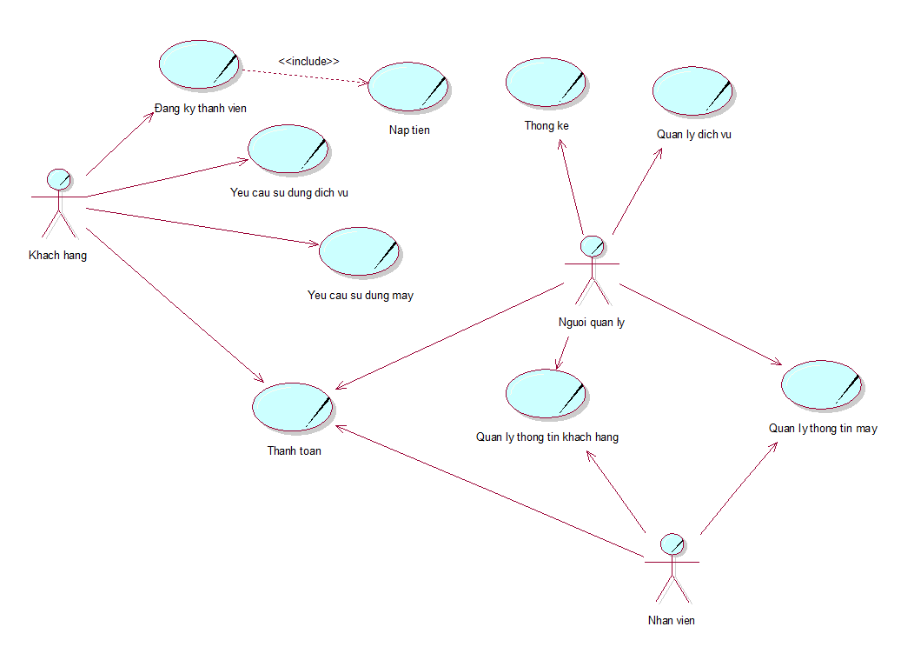

lời mở đầu
Ngày nay cùng với sự phát triên nhanh chóng của công nghê thông tin trên toàn cầu. .Giải pháp tối ưu nhất là dùng các phần mềm về quản lý quán NET Trên cơ sở lý thuyết được học trên lớp và thông qua tìm hiêu về các phần mềm quản kí nói chung và quản lý quán Net nói riêng. Nhóm chúng em đưa ra bản Phân Tích Thiết Kế Hệ Thống về Quản lý quán net.
Ngày nay, với sự phát triển như vũ bão của khoa học kỹ thuật đã giúp nền kinh tế của quốc gia trên toàn thế giới phát triển mạnh. Khi nói đến sự thành công đó ta không thể không kể đến đóng góp ngành công nghệ thông tin. Sự phát triển của công nghệ thông tin đã len lõi vào khe hở của cuộc sống hằng ngày để tạo sự tiện lợi cho mọi người trong thời đại ngày nay. Cuộc sống con người đã cải thiện rất đáng kể so với thập kỉ trước mọi nhu cầu con người đều được nâng cao từ nhu cầu thiết thực nhất là quản lý thông tin nhanh chóng. Từ xưa đến nay mọi hoạt động về kinh tế - văn hóa – xã hội đều nhằm mục đích phục vụ đời sống, sức khỏe, tinh thần cho con người xã hội ngày càng phát triển thì mục đích đó ngày càng thiết thực hơn. Chiếc máy tính đã trở thành thân thuộc với mỗi người. Cùng với đó là nhu cầu về mạng Internet không thể tách rời. Điều này khiến cho tốc độ và mật độ các quán NET tăng lên nhanh chóng. Nhu cầu vào mạng Internet của con người ngày càng cao. Vì thế các quán net khi được mở ra đòi hỏi phải có giải pháp hợp lý để quán lý quán Net một cách tốt nhất.
Xuất phát từ nhu cầu thực tế hiện nay, qua quá trình tìm hiểu nhu cầu thực tế được sự đồng ý của giảng viên hướng dẫn khoa công nghệ thông tin trường ĐẠI HỌC CÔNG NGHIỆP THỰC PHẨM TP.HCM chúng em thực hiện đề tài “QUẢN LÝ CỬA HÀNG INTERNET”.
Tuy đã cố gắng học hỏi dựa trên kiến thức đã học, sự giúp đỡ của thầy cô nhưng do khả năng và thời gian có hạn nên bài báo cáo của chúng em không thể tránh khỏi sự thiếu sót. Chúng em kính mong quý thầy cô cùng bạn bè thông cảm và góp ý để chúng em kịp thời lấp kín những lỗ hỏng kiến thức và chương trình đạt hiệu quả cao hơn.

CHƯƠNG 1: TỔNG QUAN

Giới thiệu
Ngày nay các quán net ngày càng mở ra nhiều, các quán muốn có một phần mềm quản lý tốt hơn, giá thành rẻ hơn, dễ sử dụng hơn nên việc tìm viết các phần mềm quản lý rất cần thiết. Song song đó, vẫn tồn tại những quán net vừa và nhỏ chưa có phần mềm quản lý. Qua đó cho thấy được việc tìm hiểu và phát triển phần mềm này rất cần thiết cho đời sống hiện nay.
Phần mềm chỉ áp dụng cho các quán Net nhỏ lẻ và cho hộ cá nhân nhỏ dựa trên cơ sở lý tuyết nghiên cứu để thiết kế mô hình và tổ chức dữ liệu. Chương trình chỉ được cài đặt trên máy chủ. Phầm mềm này giúp ta có thể xử lý các thông tin liên quan như: Thanh toán tiền, gọi các dịch ăn uống, lưu thông tin về các sự cố của các máy, đưa ra các thông tin tổng kết về tình hình quán sau một khoảng thời gian nhất định. sau một tháng, một quý, một năm. Qua đó nhân viên quản lý máy có thể đưa ra các bước phát triển và vận hành quán của mình sao cho hợp lý.

Mục tiêu nghiên cứu và phạm vi đề tài
“Phần mềm Quản lý quán Internet” được thực hiện dựa trên các chuẩn mực quản lý quán net của hệ thống quán net Thiên Thần Gaming, mục tiêu chính giúp công việc quản lý quán net được đơn giản, nhanh chóng và chính xác hơn.
Phạm vi nghiên cứu của đồ án là tập trung nghiên cứu quản lý máy móc, sổ sách, xử lý phần mềm có khả năng hỗ trợ quản lý doanh thu cho các cửa hàng Internet (Công việc hàng ngày trong cửa hàng của người quản lý cửa hàng và các nhân viên bán hàng) :
- Cung cấp các chức năng chính của phần mềm như: Quản lý người dùng, kiểm tra thông tin máy, quản lý dịch vụ, giải quyết sự cố, báo cáo, ...
- Đề cập tới các hạng mục, các nội dung khảo sát bám sát vào nội dung yêu cầu của đề tài.
- Tìm hiều về các cách thiết kế hệ thông tối ưu, gần gũi với người dùng.
- Phân tích được các nghiệp vụ cơ bản trong việc quản lý quán net.

Khảo sát hệ thống

Các quy định
Qua khảo sát quán Thiên Thần Gaming tại 174 Lê Trọng Tấn, Sơn Kỳ, Tân Phú, Thành phố Hồ Chí Minh.Nhóm đã khảo sát được một số quy định tại quán:
- Giá tiền cho một giờ chơi là 8000đ/1h đối với khác vãng lai,mỗi lần bật tắt máy mà thời gian dưới 10 phút sẽ làm tròn thành 1000đ.
- Khách thành viên sẽ được các ưa đãi như : giá một giờ chơi là 6000đ/1h.
- Khách hàng và thành viên chơi qua đêm từ 22h – 6h sáng được giảm 15%.

Quy trình đăng ký thành viên
Khách hàng sẽ yêu cầu đăng ký thành viên với nhân viên quản lý máy đang trực tại đó. Nhân viên quản lý máy sẽ yêu cầu khách hàng cung cấp thông tin và khách hàng sẽ cung cấp. Nhân viên quản lý máy sẽ kiểm tra xem thông tin khách hàng cung cấp đã tồn tại chưa? Nếu chưa tồn tại thì nhân viên quản lý máy sẽ thêm khách hàng vào thành viên của quán.

Quy trình mở máy
Khách hàng sẽ yêu cầu nhân viên quản lý máy mở máy, nhân viên quản lý máy sẽ kiểm tra máy đó đã được sử dụng chưa và kiểm tra máy có bị hư hỏng gì không, nếu không nhân viên quản lý máy sẽ mở máy cho khách hàng. Khách hàng cũng có hai lựa chọn trả tiền trước để sử dụng máy hoặc sử dụng trước trả tiền sau. Nếu khách hàng đã có thành viên trong quán thì sẽ chuyển sang quy trình nạp tiền vào tài khoản thành viên.

Quy trình nạp tiền vào tài khoản thành viên
Khách hàng sẽ yêu cầu nhân viên quản lý máy kiểm tra thông tin tài khoản của khách hàng. Thông tin khách hàng đưa có trong hệ thống thì nhân viên quản lý máy sẽ chấp nhân yêu cầu nạp tiền của khách hàng. Lúc này khách hàng sẽ đưa ra số tiền cần nạp vào tài khoản. Nhân viên quản lý máy sẽ tiếp nhận yêu cầu của khách hàng.

Quy trình tính tiền
Khách hàng sẽ yêu cầu nhân viên quản lý máy tình tiền. Nhân viên quản lý máy sẽ yêu cầu khách hàng cung cấp thông tin máy sử dụng. Nhân viên quản lý máy sẽ kiểm tra máy khách hàng đã cung cấp và kiểm tra thông tin máy để tính tiền .

Quy Trình sử dụng dịch vụ
Khách hàng sẽ trực tiếp yêu cầu các dịch vụ (đồ ăn, đồ uống, thẻ cào) ở máy. Nhân viên quản lý máy sẽ tiếp nhận thông tin lên máy chủ và tiếp hành cung cấp dịch vụ cho khách hàng. Nếu khách hàng có tài khoản thành viên. Nhân viên quản lý máy sẽ phục vụ dịch vụ phải nhắc khách hàng thanh toán tại chỗ. Nếu không có tài khoàn nhân viên quản lý máy sẽ thêm vào ghi chú ở máy để lát Nhân viên quản lý máy sẽ thanh toán dịch vụ lúc khách hàng tính tiền sử dụng máy.

KẾT CHƯƠNG
Mỗi ngày, bộ phận quản lý phải xử lí rất nhiều hóa đơn nên tốc độ truy xuất dữ liệu không còn được nhanh, hiện tại và tương lai không thể đáp ứng được nhu cầu cho quán.
Trong trường hợp ban quản lý có nhu cầu thống kê tình hình mua bán tại quán với những tiêu chí khác nhau. Mà thực tế hiện nay, hàng ngày ban quản lý nhận được báo cáo về doanh thu. Cũng như khi quy mô của cửa hàng tăng lên, hệ thống cũ không thể đáp ứng hết được yêu cầu. Ví dụ khi muốn tra cứu thông tin nào đó, với khối lượng sổ sách khổng lồ là một việc vô cùng khó khăn. Các nhà quản lý cũng khó quản lý quán của mình.
Vì thế nếu sử dụng một phần mềm được xây dựng với ngôn ngữ c# cung cấp môi trường làm việc trực quan dễ sử dụng. Để hiểu rõ hơn khách hàng, cung cấp dịch vụ tốt hơn và quản lý khách hàng chặt chẽ hơn: thông qua việc theo dõi thông tin hóa đơn và doanh thu để có thể thiết lập chính sách quà tặng đặc biệt cho những khách hàng thân thiết. Đồng thời cho phép nhân viên xem các thông tin cơ bản về thực đơn cần tìm hiểu để không cần phải tốn nhiều thời gian để tìm kiếm.
Việc quản lý quán NET là một việc cần thiết. Nó giúp chúng ta giải quyết được nhiều vấn đề trong cuộc sống. Qua những gì nhóm khảo sát thực tế đã cho ta biết được việc quản lý quán NET đối với mỗi cá nhân kinh doanh quán là điều không thể thiếu và việc tạo ra một ứng dụng để giúp cho việc quản lý dễ dàng hơn có đáp ứng nhu cầu của người dùng hay không? Từ đó sẽ có thêm thông tin giúp cho nhóm có thêm nhiều ý tưởng và phát triển phần mềm lớn hơn đa dạng hơn đáp ứng được nhu cầu của người dùng. Phần mềm quản lý quán NET là một công cụ hữu ích giúp việc quản lý dễ dàng và có thể vận hành trơn tru hơn. Nhóm đã tìm hiểu được phương pháp tối ưu thông qua khảo sát đã đưa ra được các phương pháp quản lý để đưa vào phần mềm đáp ứng được nhu cầu quản lý.

CHƯƠNG 2: PHÂN TÍCH HỆ THỐNG

Giới thiệu
Phân tích, thiết kế hệ thống thông tin có vai trò rất quan trọng trong quy trình xây dựng phần mềm vì nó giúp ta được cái nhìn đầy đủ, đúng đắn, chính xác về hệ thống thông tin sẽ xây dựng trong tương lai nhằm thuận lợi cho việc sửa chữa, bổ sung và phát triển hệ thống khi có yêu cầu, tránh được những sai lầm trong thiết kế, cài đặt. Phân tích và thiết kế là giai đoạn đầu của quá trình phát triển hệ thống thông tin. Nó quyết định đến chất lượng và giá thành của hệ thống. Nhờ thiết kế tốt mà các hệ thống thông tin được duy trì hoạt động tốt và phát triển. Quy mô và mức độ phức tạp của các hệ thống ngày càng tăng, nên phân tích và thiết kế trở thành một yêu cầu bắt buộc để có được một hệ thống tốt. Tuy nhiên, trong thực tế người làm phần mềm chưa coi trọng và rất lúng túng trong khâu này dẫn đến nhiều sai sót.
Chúng ta sẽ không thể tránh được những thiếu sót nhất định trong hệ thống nên để khác phục được điều đó thì bước phân tích và thiết kế hệ thống có vai trò vô cùng quan trọng để xác định rõ xem liệu hệ thống quản lý cần thêm những tính năng nào để cải thiện quá trình xử lý. Ví dụ điển hình như là cách thức nạp tiền thay vì như thông thường sẽ là khác sẽ inbox cho chủ quản lý tiệm net và chủ quản lý phòng net sẽ nạp tiền cho khách thì với bước phân tích thiết kế hệ thống sẽ vạch ra hướng xây dựng tính năng đó dựa vào nền của cách nạp tiền cũ để xây dựng lên một hệ thống cho khách hàng tự nạp tiền và hệ thống sẽ đảm bảo rõ ràng tránh bị sai lệch không đáng có nếu trong lúc quán đông khách. Trong phần báo cáo này, nhóm chúng em sẽ cho thấy được ý nghĩa quan trọng của việc phân tích, thiết kế hệ thống.

Mô hình hóa nghiệp vụ

Sơ đồ Use-Case nghiệp vụ

Mô hình hóa quy trình nghiệp vụ

2.1.2.1. Mô hình hóa quy trình nghiệp vụ mở máy
a) Bằng văn bản
Use case nghiệp vụ: Sử dụng máy
Use case bắt đầu khi khách hàng sử dụng máy. Mục tiêu của use case nhằm cung cấp qui trình sử dụng máy cho khách hàng.
Các dòng cơ bản:
1.Khách hàng yêu cầu sử dụng máy.
2.Tiếp nhận yêu cầu sử dụng máy: Nhân viên quản lý máy kiểm tra xem máy có đang được sử dụng .
3. Xác nhận máy: Nhân viên quản lý máy tiến hành mở máy.
4.Thông báo cho khách hàng đã mở máy.
Các dòng thay thế:
Xử lý sử dụng máy: Nếu thanh toán trước sẽ mở theo số giờ khách hàng yêu cầu.
Xử lý máy đã sử dụng : Yêu cầu khách hàng sử dụng máy khác.

a) Sơ đồ hoạt động
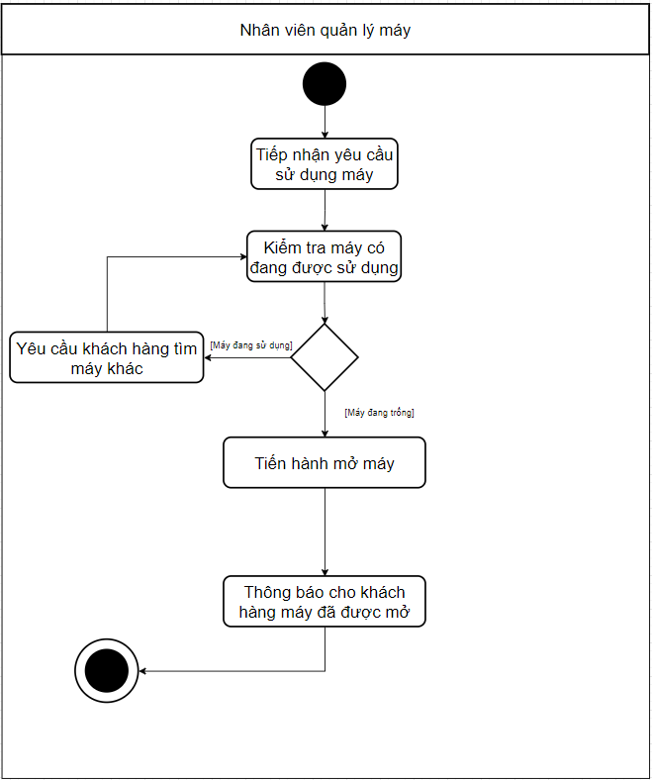

c) Sơ đồ tương tác

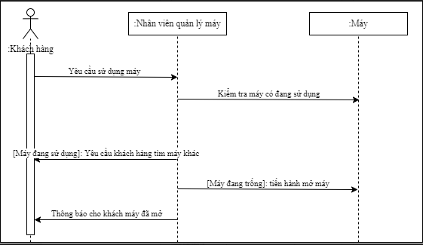

2.1.2.2 Mô hình hóa quy trình nghiệp vụ sử dụng dịch vụ
a) Bằng văn bản

Use case nghiệp vụ: sử dụng dịch vụ
Use case sẽ bắt đầu khi có một khách hàng yêu cầu sử dụng dịch vụ. Mục tiêu nhằm cung cấp các quy trình sử dụng dịch vụ.
Các dòng cở bản:
1. Khách hàng yêu cầu Nhân viên quản lý máy yêu cầu dịch vụ
2. Xác định khách hàng có tài khoản thành viên: Nhân viên quản lý máy yêu cầu cung cấp thông tin để kiểm tra.
3. Kiểm tra các dịch vụ máy đã sử dụng trước đó.
4. Ghi nhận các dịch vụ khách hàng muốn order (đồ uống,thức ăn,thẻ cào): Cập nhật thông tin dịch vụ.
5. Cho khách sử dụng dịch vụ.
Các dòng thay thế
- Xử lý nếu là thành viên: Sẽ cung cấp dịch vụ trực tiếp và thanh toán dịch vụ tại chỗ.

b) Sơ đồ hoạt động
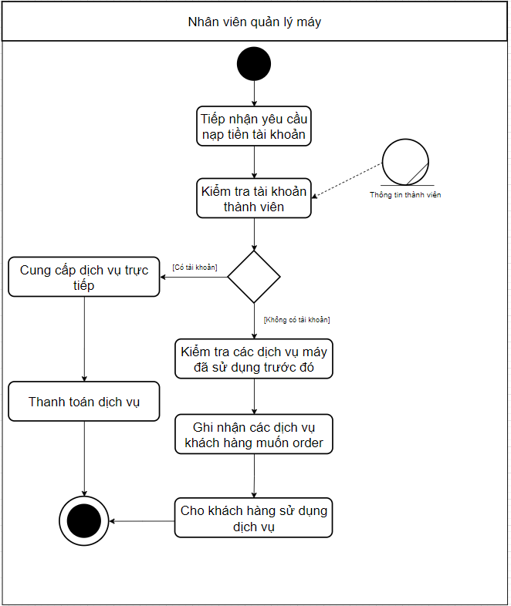

c) Sơ đồ tương tác
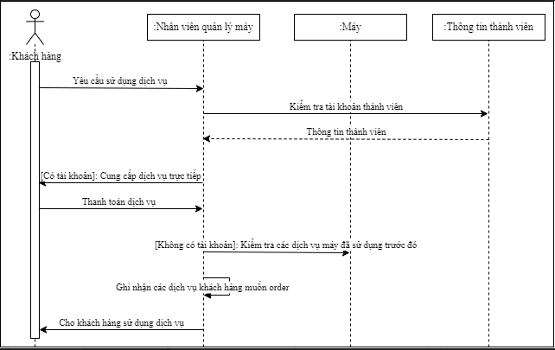

2.1.2.2. Mô hình hóa quy trình nghiệp vụ đăng ký thành viên.
a) Bằng văn bản.
Use case nghiệp vụ: Đăng ký tài khoản
Use case bắt đầu khi có một khách hàng đến đăng ký tài khoản. Mục tiêu của use case nhằm cung cấp qui trình xử lý tài khoản cho khách hàng.
Các dòng cơ bản:
1. Khách hàng đến phòng máy (Nhân viên quản lý máy) yêu cầu đăng ký.
2. Xác định thông tin của khách hàng: Nhân viên quản lý máy yêu cầu khách hàng cung cấp thông tin.
3. Xác định thông tin tài khoản vừa tạo: Kiểm tra thông tin tài khoản vừa đăng ký của khách hàng.
4. Ghi nhận thông tài khoản: Cập nhật vào hệ thống thông tin về tài khoản của khách hàng.
5. Cho biết thông tin tài khoản của khách hàng.
Các dòng thay thế:
Xử lý tài khoản: Nếu thông tin tài khoản bị trùng lặp thì yêu cầu khách hàng thay đổi tên đăng nhập khác.

b) Sơ đồ hoạt động.
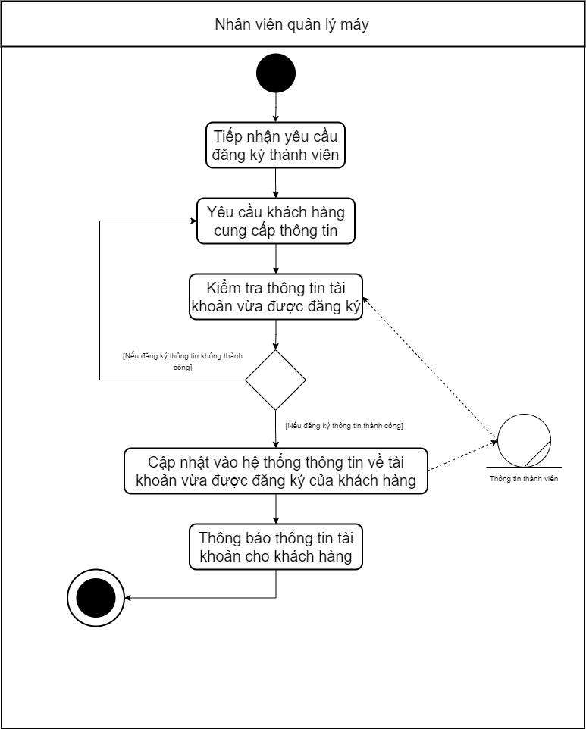

c) Sơ đồ tương tác
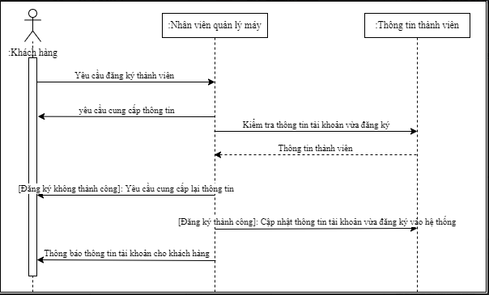

2.1.2.3. Mô hình hóa quy trình nghiệp vụ nạp tiền vào tài khoản thành viên.
a) Bằng văn bản
Use case nghiệp vụ: Nạp tiền vào tài khoản thành viên
Use case sẽ bắt đầu khi có một khách hàng yêu thêm giờ chơi (nạp tiền).Mục tiêu nhằm cung cấp các quy trình xử lý thêm giờ chơi vào tài khoàn thành viên.
Các dòng cở bản:
1. Khách hàng yêu cầu thêm giờ chơi(nạp tiền) vào tài khoàn thành viên.
2. Xác định khách hàng có tài khoản thành viên: Nhân viên quản lý máy yêu cầu cung cấp thông tin để kiểm tra.
3. Xác định yêu cầu khách hàng:Số giờ chơi(số tiền) nạp vào tài khoản.
4. Ghi nhân thông tin thêm giờ (nạp tiền) của khách hàng.
5. Thông báo cho khách thành công.
Các dòng thay thế
- Xử lý nếu không là thành viên : Nhân viên quản lý máy yêu cầu khách hàng tạo tài khoản thành viên(Quy trình đăng ký thành viên)

b) Sơ đồ hoạt động
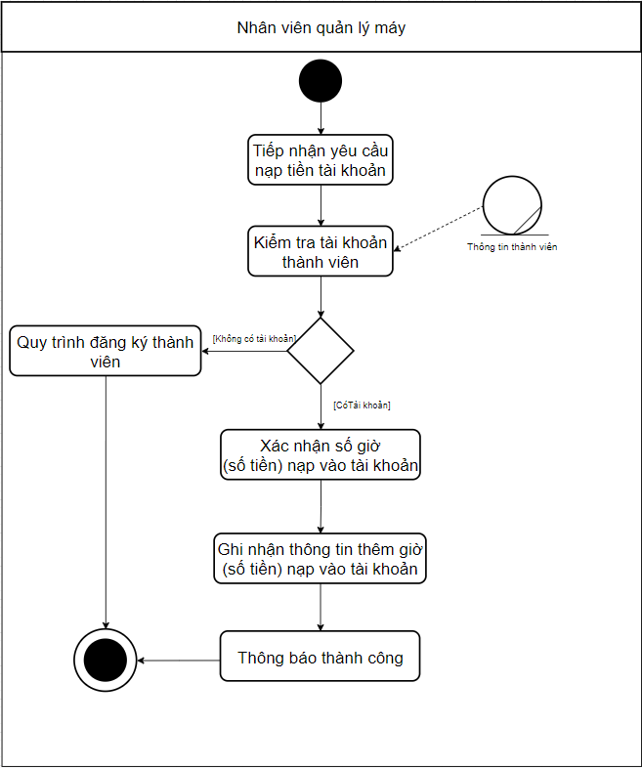

c) Sơ đồ tương tác
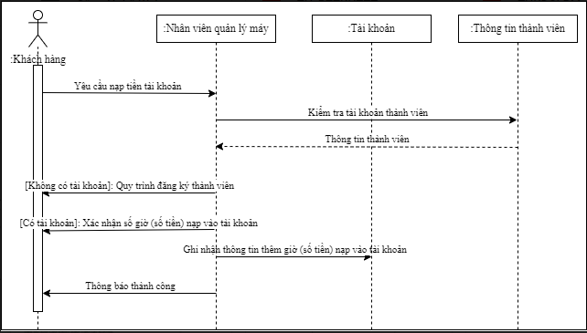

2.1.2.4. Mô hình hóa quy trình nghiệp vụ tính tiền.
a) Bằng văn bản
Use case nghiệp vụ: Thanh toán
Use case bắt đầu khi khách hàng thanh toán các dịch vụ. Mục tiêu của use case nhằm cung cấp qui trình xử lý thanh toán cho khách hàng.
Các dòng cơ bản:
1. Khách hàng yêu cầu thanh toán.
2. Xác định máy của khách hàng: Nhân viên quản lý máy kiểm tra máy của khách hàng đang sử dụng .
3. Xác định các dịch vụ: Nhân viên quản lý máy kiểm tra các dịch vụ của khách hàng đã sử dụng.
4. Ghi nhận thông tin thanh toán: Cập nhật vào hệ thống.
5. Tiến hành thanh toán.
Các dòng thay thế:
Xử lý thanh toán: Nếu không phải máy khách đang sử dụng yêu cầu khách hàng cung cấp lại cho đúng máy sử dụng.

b) Sơ đồ hoạt động
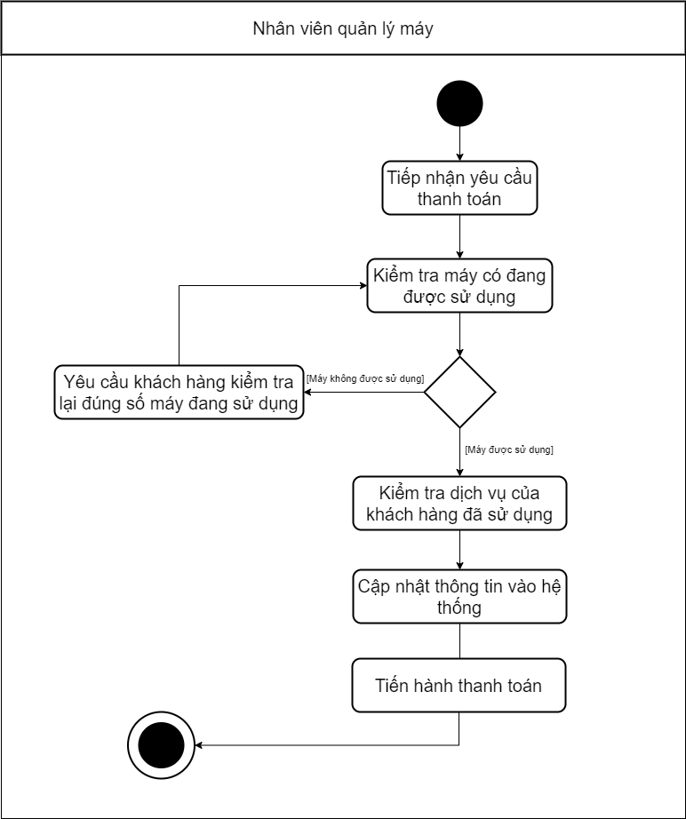

c) Sơ đồ tương tác
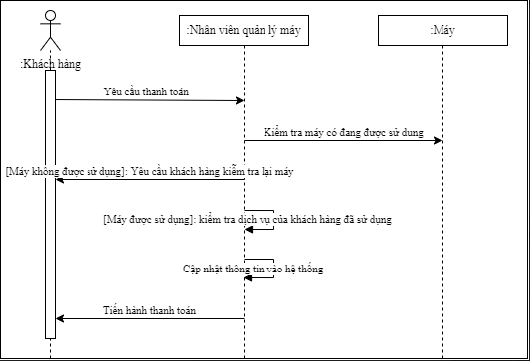

MÔ HÌNH HÓA CHỨC NĂNG

Sơ đồ Use Case hệ thống
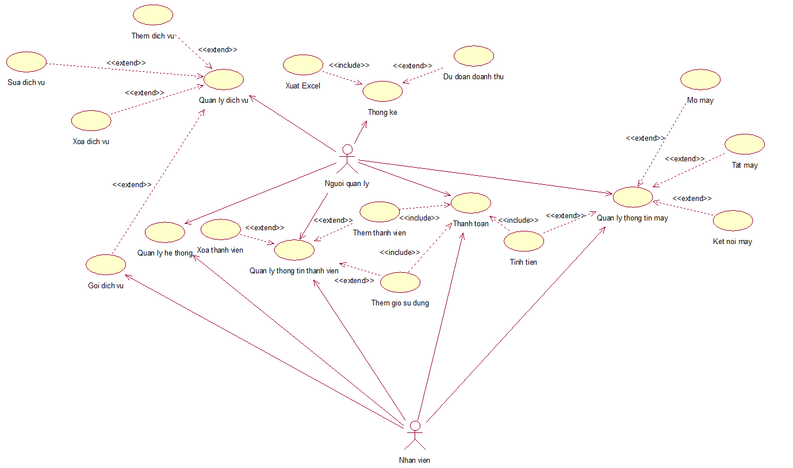

Đặc tả Use Case hệ thống
Đặc tả cho từng Use Care hệ thống
Tên use case | Báo Cáo
Tóm tắt | Trong quá trình người quản lý sử dụng phần mềm , người quản lý có thể thống kê lại báo cáo .
Tác nhân | Khách hàng
Use case liên quan | Báo cáo mỗi ngày, Báo cáo tháng
Dòng sự kiện chính | - Hệ thống hiển thị thông tin báo ngày , báo cáo tháng  - Quản lý sẽ chọn các loại xuất báo cáo “Excel hoặc PDF”.  - Hệ thống thực hiện UC chức năng  - Hệ thống hiển thị các dịch vụ mà Người quản lý đã chọn  - Người quản lý nhấn chọn “lập phiếu báo cáo”  - Hệ thống ghi nhận phiếu Yêu cầu dịch vụ
Dòng sự kiện phụ
Điều kiện tiên quyết | Người quản lý phải đăng nhập và chọn 1 loại báo cáo để lập phiếu .
Hậu điều kiện | Hình thành 1 phiếu báo cáo excel hoặc PDF.

Tên use case | Tính Tiền
Tóm tắt | Trong quá trình sử dụng, khách hàng có thể yêu cầu người quản lý thực hiện tính tiền.
Tác nhân | Người quản lý
Use case liên quan | Trả tiền trước , Thời gian sử dụng , thêm thời gian sử dụng
Dòng sự kiện chính | - Hệ thống hiển thị thông tin máy mà khách hàng muốn yêu cầu  - Quản lý sẽ chọn các loại loại tính tiền  - Hệ thống thực hiện UC chức năng  - Hệ thống hiển thị các dịch vụ mà khách hàng đã sử dụng  - Người quản lý nhấn chọn “thanh toán”  - Hệ thống ghi nhận Yêu cầu thanh toán
Dòng sự kiện phụ | Nếu bước 2 khách yêu cầu thực hiện trả tiền trước hoặc thêm thời gian sử dụng thị quản lý sẽ thực hiên yêu cầu đó và đến bước 5.
Điều kiện tiên quyết | Người quản lý phải đăng nhập và chọn 1 loại thanh toán của khách hàng để thực hiện thanh toán.
Hậu điều kiện | Hình thành 1 Hoá đơn cho một khách hàng trong một lần thanh toán.

Tên use case | Quyền quản trị
Tóm tắt | Trong quá trình quản lý phòng net, người quản lý có thể truy cập vào quyền quản trị để thực các chức năng quản lý.
Tác nhân | Người quản lý
Use case liên quan | Quản lý ứng dụng, Quản lý khách hàng, Gửi tin nhắn
Dòng sự kiện chính | - Hệ thống sẽ hiển thị các chức năng của quyền quản trị  - Người quản lý sẽ chọn thực hiện các chức năng bằng cách chọn 1 trong 3 UC chức năng sau : (“Quản lý khách hàng”, “Quản lý ứng dụng”, “Gửi tin nhắn”)  - Hệ thống sẽ gọi thực hiện UC chức năng mà người quản lý đã chọn.  - Hệ thống hiển thị chức năng mà người quản lý đã chọn
Dòng sự kiện phụ
Điều kiện tiên quyết | Người quản lý phải truy cập vào quyền quản trị của hệ thống.
Hậu điều kiện | Người quản lý có thể thực hiện các chức năng của quyền quản trị.

Tên use case | Quản lý dịch vụ
Tóm tắt | Trong quá trình sử dụng chương trình nếu khách đưa ra các yêu cầu sử dụng dịch vụ thì người quản trị sẽ sử dụng chức năng quản lý dịch vụ
Tác nhân | Người quản lý
Use case liên quan | Chức năng, dịch vụ
Dòng sự kiện chính | - Hệ thống sẽ hiện thị thông tin khách hàng  - Người quản lý sẽ chọn các dịch vụ bằng cách chọn “tra cứu dịch vụ”  - Hệ thống gọi thực hiện UC chức năng dịch vụ  - Hệ thống hiển thị các dịch vụ mà khách đã chọn  - Người quản lý chọn “hoàn tất”  - Hệ thống ghi nhận yêu cầu dịch vụ của khách hang
Dòng sự kiện phụ | Tại bước 5 nếu không có dịch vụ được hiển thị trong phiếu:  - Hệ thống thông báo “Phải có ít nhất 1 dịch vụ được chọn”  - Quay lại bước 2
Điều kiện tiên quyết | Người quản phải đăng nhập và truy cập vào chức năng quản lý dịch vụ
Hậu điều kiện | Khách sẽ nhận được dịch vụ mà mình yêu cầu

Tên use case | Quản lý thành viên
Tóm tắt | Trong quá trình người quản lý sử dụng phần mềm , khách hàng có thể yêu cầu đăng ký thành viên hoặc thêm thời gian sử dụng, người quản lý sẽ sử dụng chức năng quản lý thành viên.
Tác nhân | Người quản lý
Use case liên quan | Chức năng, Quản lý thành viên
Dòng sự kiện chính | - Hệ thống hiển thị các chức năng  - Người quản lý chọn chức năng quản lý thành viên  - Hệ thống sẽ thực hiện UC chức năng quản lý thành viên  - Hệ thống sẽ hiển thị các chức năng để quản lý thành viên  - Người quản lý sẽ chọn thực hiện chức năng tương ứng với yêu cầu khác hàng  - Hệ thống sẽ kiểm tra thông tin thành viên  - Hệ thống sẽ ghi nhận lại các chức năng được sử dụng
Dòng sự kiện phụ | Tại bước 6 nếu không có thông tin thành viên mà khách hàng đã cung cấp:  - Hệ thống sẽ thông báo “Không có thông tin thành viên”  - Quay lại bước 5
Điều kiện tiên quyết | Người quản lý phải đăng nhập và truy cập vào chức năng quản lý thành viên
Hậu điều kiện | Thực hiện được các yêu cầu mà khách hàng đã yêu cầu

SƠ ĐỒ LỚP MỨC PHÂN TÍCH
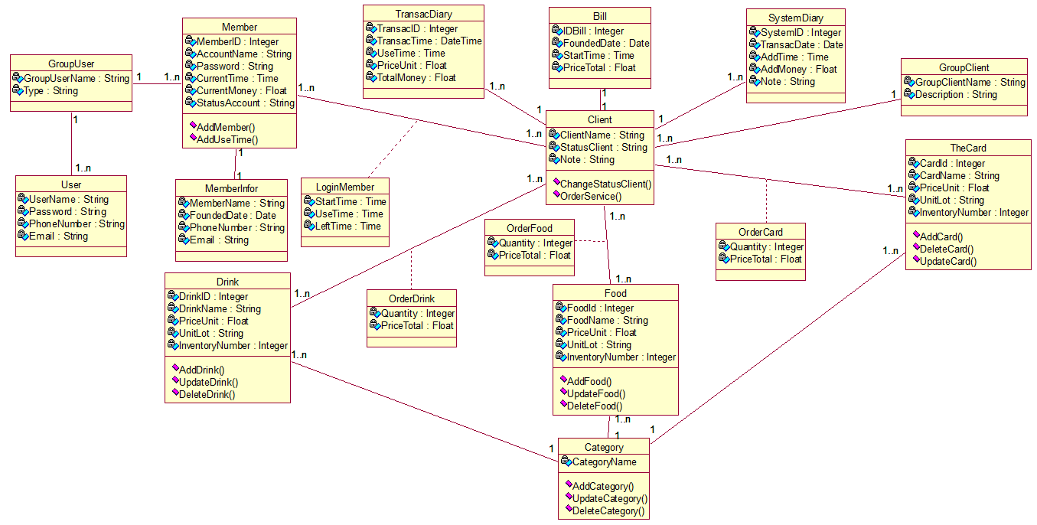
Sơ đồ lớp phân tích (thể hiện các đối tượng dữ liệu) cho cả hệ thống.

KẾT CHƯƠNG
Qua báo cáo trên đã nhóm đã tìm hiểu phân tích và cho biết được các mô hình hóa nghiệp vụ, tạo được các sơ đồ Use-Case nghiệp vụ, cùng với các mô hình hóa chức năng của hệ thống, vẽ được sơ đồ Use-case hệ thống, cho biết được các quy trình thực hiện của từng chức năng hệ thống. Thiết kế được sơ đồ lớp mức phân tích, xong nhóm vẫn còn nhiều hạn chế, chưa phân tích rõ được các quy trình nghiệp vụ. Từ những phân tích đó nhóm sẽ có thêm những thông tin giúp có thêm nhiều ý tưởng và phát triển phần mềm hệ thống đa dạng hơn có thể vận hành tốt việc quản lý.

CHƯƠNG 3: THIẾT KẾ HỆ THỐNG

GIỚI THIỆU
Thiết kế là việc áp dụng các công cụ, phương pháp, thủ tục để tạo ra mô hình hệ thống cần sử dụng. Sản phẩm cuối cùng của giai đoạn thiết kế là đặc tả hệ thống ở dạng nó tồn tại thực tế, sao cho người lập trình và kỹ sư phần cứng có thể dễ dàng chuyển thành chương trình và cấu trúc hệ thống.
Thiết kế là giai đoạn rất quan trọng của quá trình phát triển hệ thống thông tin. Nó quyết định đến chất lượng và giá thành của hệ thống. Nhờ thiết kế tốt mà các hệ thống thông tin được duy trì hoạt động tốt và phát triển. Quy mô và mức độ phức tạp của các hệ thống ngày càng tăng, nên thiết kế trở thành một yêu cầu bắt buộc để có được một hệ thống tốt.
Nếu không có thiết kế hoặc thiết kế không rõ ràng sẽ làm tăng công sức viết code, tăng công sức bảo trì, có nguy cơ dựng lên một hệ thống không ổn định một hệ thống sẽ thất bại khi có một thay đổi nhỏ.

3.2 SƠ ĐỒ LỚP Ở MỨC THIẾT KẾ
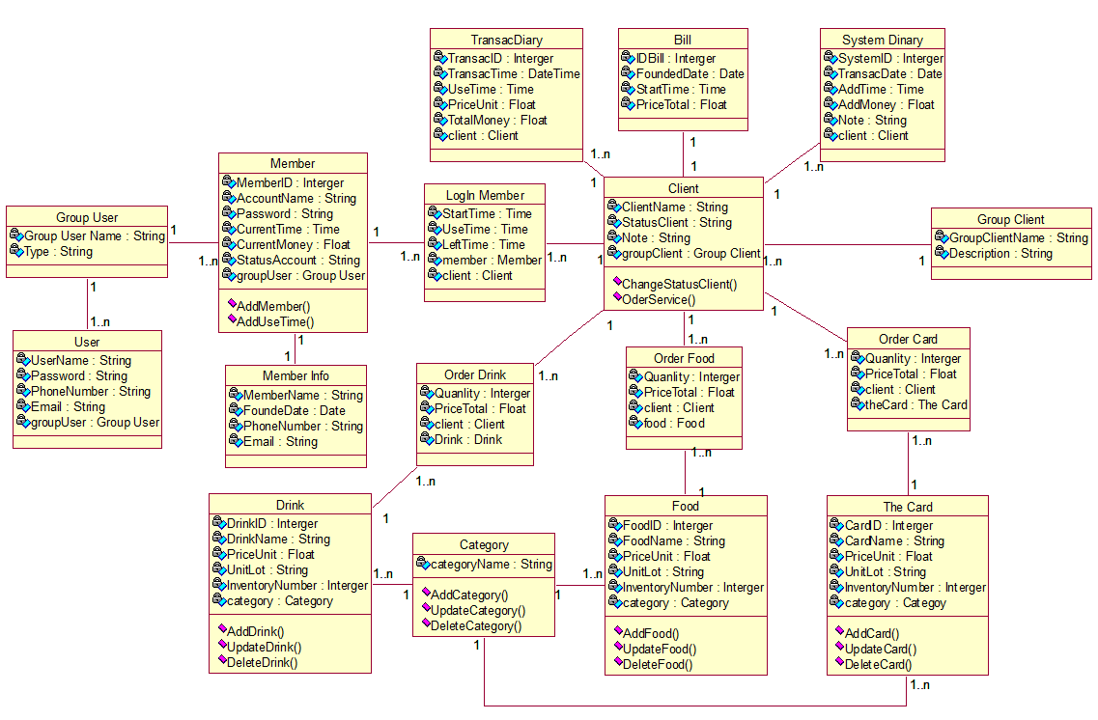
3.3 THIẾT KẾ CSDL
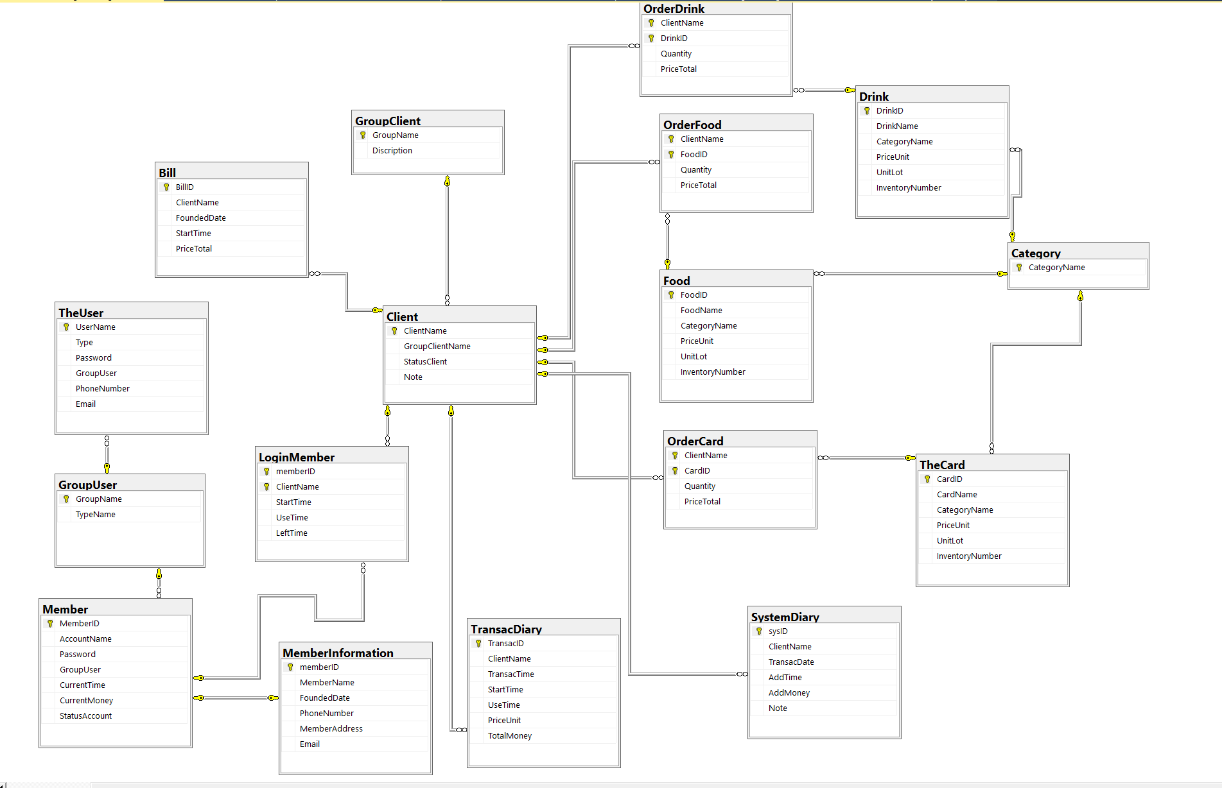
Chuyển đổi từ sơ đồ lớp mức phân tích sang mô hình dữ liệu quan hệ.

3.4 THIẾT KẾ GIAO DIỆN HỆ THỐNG
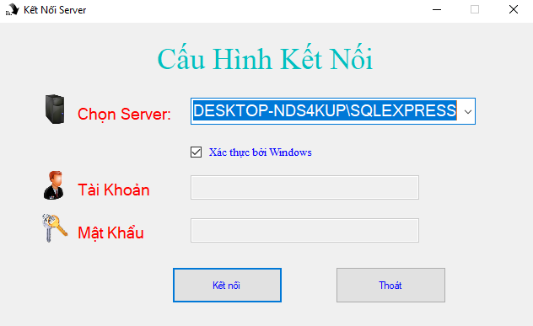
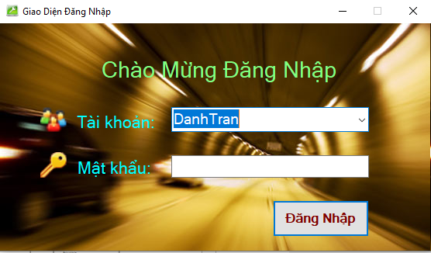
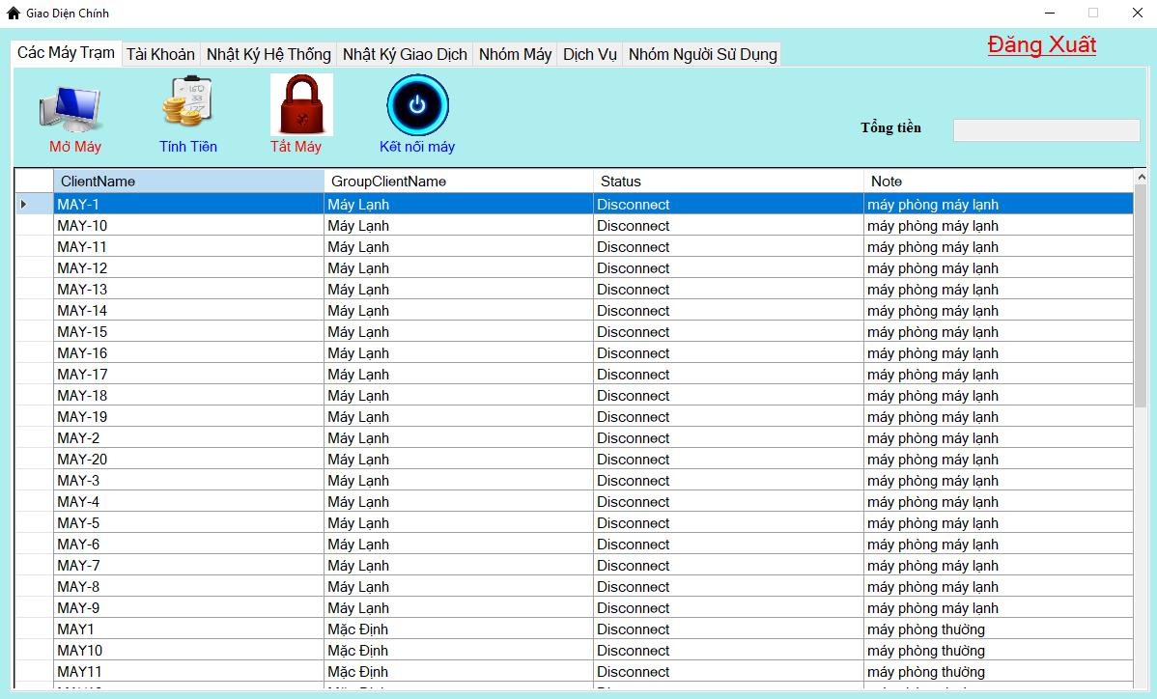
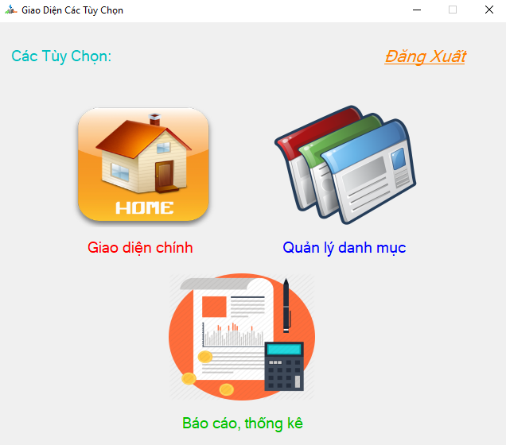
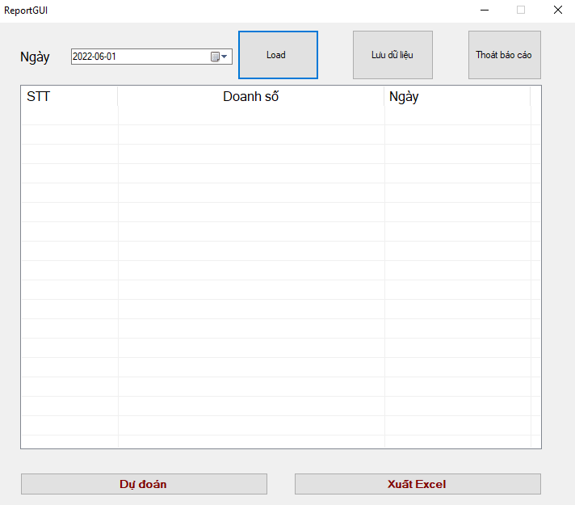
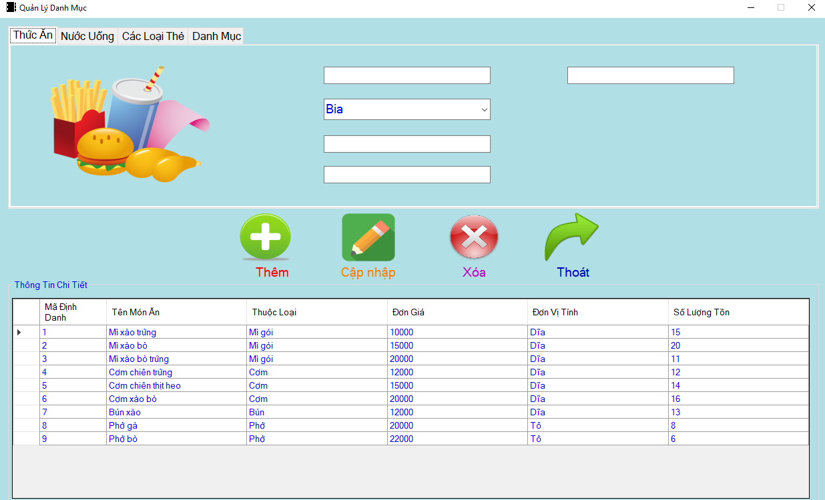

KẾT LUẬN
- Trình bày tóm tắt về kết quả đã thực hiện
Đồ án này đã giúp chúng em lên được kế hoạch cho việc xây dựng lên một ứng dụng hỗ trợ cho nghiệp vụ điều hành một cơ sở quán net, với đồ án trên nhóm chúng đã thực hiện được các mục sau đây:
+ Thiết kế tổng quát quy trình mô hình quản lý quán net theo cơ sở thực tiễn
+ Thiết kế được các nghiệp vụ phụ liên quan đến nghiệp vụ chính của chương trình như (hỗ trợ các dịch vụ đi kèm, quản lý doanh số trong ngày, …)
+ Thiết kế một giao diện thân thiện với người sử dụng
Nhưng đồ án của chúng em vẫn còn một số thiết sót nhất định mà nhóm chúng em chưa thực hiện được do thời gian có giới hạn:
+ Chỉ thực hiện được chương trình cho máy server (máy trạm), chưa thực hiện chương trình cho máy client (máy khách).

- Với đồ án này, chúng em thực hiện mô hình trên phạm vi quy mô nhỏ. Tiếp cận với các doanh nghiệp vừa và nhỏ mới thành lập quán net. Với những thiếu sót trên nhóm em sẽ thực hiện để hoàn thiện bài trong tương lai.

TÀI LIỆU THAM KHẢO
Tiếng Việt
- Nguyễn Xuân Huy, Lê Hoài Bắc, Bài tập cơ sở dữ liệu, Nhà xuất bản Thống kê, 2003.
- Nguyễn Thiện Tâm, Trần xuân Hải, Giáo trình SQL Server 2000 (Giáo trình nội bộ), Đại học Quốc gia TP.HCM, Đại học Khoa học tự nhiên, 2004
- Hồ Thuần, Hồ Cẩm Hà, Các hệ cơ sở dữ liệu Lý thuyết và thực hành, Nhà xuất bản giáo dục, 2007
Tiếng Anh
- David Maier, The Theori of Relation Databases, Computer Science Press, 1988
- Jeffrey D.Ullman, The principles of database and knowledge base system Vol1, 2, Computer Science Press, 1989
- Ramez Elmasri, Shamkant B. Navathe, Fundamentals of Database Systems, International Editor, 1997
Website
- http://www.futabuslines.com.vn/
- http://msdn.microsoft.com/en-us/library/aa286485.aspx

